Академия ФСБ России – это:

- бесплатное высшее образование;
- современная учебно-материальная база;
- продовольственное и вещевое обеспечение;
- высокое денежное обеспечение;
- качественное медицинское обеспечение;
- хорошая спортивная база;
- возможность поступления в очную адъюнктуру Академии ФСБ России.

В процессе обучения со слушателями заключается контракт сроком на время обучения в Академии и 5 лет военной службы после ее окончания.

Всем слушателям по окончании Академии присваивается первое воинское звание офицера лейтенант.

После присвоения первого воинского звания офицера военнослужащие включаются в реестр накопительно-ипотечной системы военнослужащих (НИС).
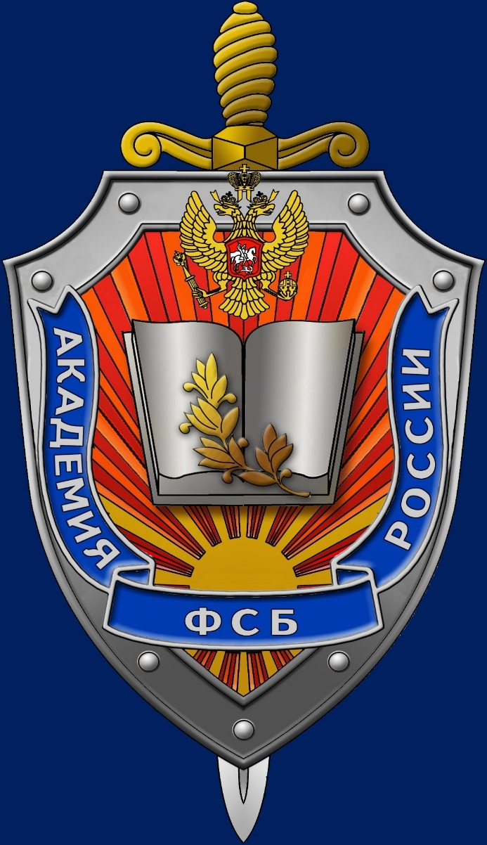
Справочная информация

Адрес:

119602, г. Москва, Мичуринский проспект, д. 70
(Объект режимный. По вопросам поступления необходимо предварительно позвонить по телефону)

Контактный телефон:

Официальный сайт

www.academy.fsb.ru

Сайт олимпиад
v-olymp.ru

По вопросам, связанным с участием в олимпиадах:

support@ v-olymp.ru
olymp@ cryptolymp.ru

(495) 989-34-22

Институт криптографии, связи и информатики
Академии Федеральной службы безопасности
Российской Федерации.
(ИКСИ Академии ФСБ России)

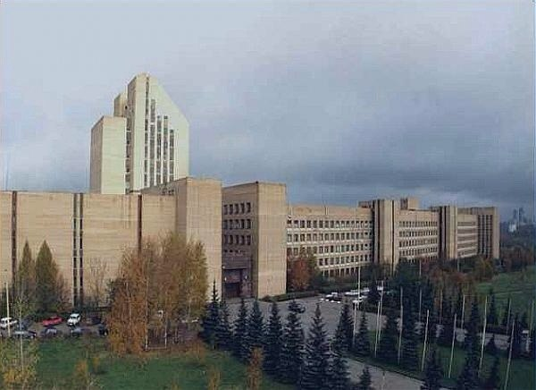
Подготовка специалистов
Институт криптографии, связи и информатики включает четыре факультета:
- факультет прикладной математики;
- факультет специальной техники;
- факультет информационной безопасности;
- оперативно-технический факультет.
На факультетах Института ведется вузовская подготовка специалистов по 6 специальностям высшего профессионального образования:
- криптография;
- информационно-аналитические системы безопасности;
- информационная безопасность телекоммуникационных систем;
- компьютерная безопасность;
- информационная безопасность автоматизированных систем;
- противодействие техническим разведкам.
Обучение по всем специальностям ведется в течении 5 лет.
Выпускникам присваивается квалификация «специалист».

Олимпиады школьников
Для школьников 9-11 классов Институтом проводятся:
- письменные контрольные работы по математике и физике (октябрь);
- Межрегиональная олимпиада школьников по математике и криптографии (ноябрь);
- Межрегиональные олимпиады школьников по физике и математике на базе ведомственных образовательных организаций (декабрь-февраль);
- Межрегиональная олимпиада «Информатика и компьютерная безопасность» (ноябрь-декабрь).
Олимпиады для школьников, проводимые на базе Академии, регулярно включаются в Перечень олимпиад, утверждаемый приказом Министерства образования и науки России. Победителям и призерам Олимпиад предоставляются льготы при приеме на обучение.
Порядок проведения Олимпиад школьников предусматривает определение победителей и призеров в два тура. Первый тур проводится в дистанционной форме на сайте Олимпиад.

Заочная физико-математическая школа
Для подготовки к вступительным испытания и Олимпиадам школьников на сайте http://v-olymp.ru школьникам предлагаются дистанционные курсы.
Для поступление
в Академию ФСБ России необходимо обратиться по указанным ниже телефонам в начале учебного года, предшествующего году поступления.
В качестве кандидатов на обучение в Институт рассматриваются граждане Российской Федерации мужского пола, имеющие среднее (полное) общее или среднее профессиональное образование из числа граждан, не проходивших военную службу, в возрасте от 16 до 22 лет, или граждан, прошедших военную службу, и военнослужащих, проходящих военную службу по призыву, до достижения ими возраста 24.
Результаты ЕГЭ засчитываются по следующим предметам: русский язык, математика, физика.
Дополнительные письменные вступительные испытания проводятся по математике и физике.
В ИКСИ Академии ФСБ России принимаются кандидаты, прошедшие в установленном порядке медицинское освидетельствование, профессиональный психологический отбор и проверку физической подготовки.
Нормативы по физической подготовке
Наименование упражнений | Ед.  изм. | Отл. | Хор. | Удов.
Бег, 100 м | Сек. | 13,6 | 14,2 | 14,8
Бег, 3000 м | Мин. | 12,00 | 12,45 | 13,30
Подтягивания | Раз | 11 | 9 | 7

